
Lliurex development team:
- Héctor García
- Raúl Rodrigo
- Daniel Durán
- Miguel Ángel Juan
- Juan Ramón Pelegrina
- Juanma Navarro

Sprint
(01-03-18/30-04-18)
17 de Octubre de 2014
Versión 1
25 de Abril del 2018
Versión 1
Índex de continguts
1.Bell Scheduler: corrección de bugs y mejoras 3
2.Migración a PMB 5 5
3.Redacción de artículos para la Wiki 6
4.Holiday-Manager: Api para gestión de días festivos 7
5.Bell Scheduler: integración con Holiday-Manager 10
6.LliureX Gdrive: empaquetado ubuntu y correción bug 13
7.Ubiquity: Bug instalación paquetes personalizados 15
8.Zomando para la instalación de adobe-flash-plugin 16
9.n4d-netfolders: Generación de árbol de directorios en montajes 18
10.LliureX Shutdowner: Mejoras en el apagado de clientes ligeros 19
11.Acceso de usuarios de openLDAP desde clientes Windows 20
12.Estudio de escritorios para la próxima versión 23
13.Cambios en N4dGtkLogin 26
14.Actualizar la metainformación del repositorio 27
15.Plugins de Snap y AppImage para Lliurex-Store 28
16.TaskScheduler: añadir soporte para días festivos 33
17.Firefox: cambios en la personalización 34
18.Lliurex-trash-cleaner 35
19.Llx-netinstall 36
20.Lliurex-mirror 37
21.Lliurex-statistics 39
22.Lliurex-analytics-server 40
23.LliureX Perfil Reset 41

24.OpenSysClone Clonado de discos con Windows 42
25.LMD: Limpieza de entorno al promocionar imágenes generadas 43
26.Refactorización de generación de isos para futura versión 44

Bell Scheduler: corrección de bugs y mejoras
Durante este período se ha procedido a corregir 2 bugs detectados en la aplicación Bell Scheduler.
Por un lado existía un error que impedía crear más de 10 alarmas, debido a un fallo en la función encargada de obtener el identificador cuando se crea una nueva alarma que trataba el identificador como texto en lugar de como entero.
Otro error detectado estaba relacionado con la función de búsqueda disponible en Bell Scheduler. Debido a este error dependiendo del resultado de la búsqueda y de la acción ejecutada a continuación podía producirse un borrado de aquellas alarmas no incluidas en el resultado de la búsqueda.
En cuanto a las mejoras implementadas en este período, en primer lugar se ha mejorado el feed-back al usuario cuando se detecta alguna alarma con problemas (el archivo o carpeta de audios para la alarma no esta disponible) para facilitar al usuario la identificación de la misma. Para ello las alarmas con errores aparecerán con un fondo anaranjado (en contraste con el fondo blanco de las alarmas correctas) y se mostrará un mensaje advirtiendo de la existencia de errores.

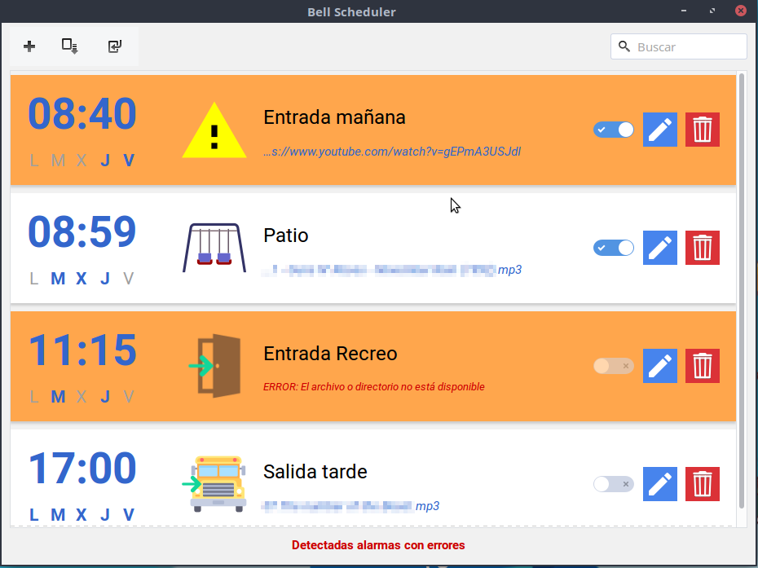

Otra de la mejoras implementadas consiste en ampliar el proceso de sincronización con el cron del sistema.
Cada vez que se ejecute Bell Scheduler no sólo se comprobará que alarmas no están programadas en el cron para proceder a actualizar el estado de las mismas (de activada a desactivada) sino que además si se detectan alarmas programadas en el cron que no están en la lista de alarmas gestionadas por Bell Scheduler (debido a una desincronización) se procede a eliminar las alarmas en el cron.
De esta forma se garantiza la correcta sincronización

Subversion:
http://svn.lliurex.net/xenial/bell-scheduler/trunk/fuentes/

Migración a PMB 5
En la próxima gran actualización de LliureX 16 va a estar disponible una nueva versión del PMB en concreto la versión 5.0.4.
En este período se ha procedido a realizar las siguientes tareas para facilitar la migración de la versión 4.2.6 a la nueva version 5.0.4:
- Adaptación de la versión 5.0.4 “estándar” para introducir las funcionalidades específicas para su utilización en LliureX
- Implementación de nuevas funcionalidades:
  - Actualización de la versión de la base de datos para facilitar la actualización a la nueva versión
  - Selección de la escala a la que imprimir los tejuelos
  - Proceso para modificar la codificación de las tablas de versiones anteriores del PMB

El detalle de todas las tareas y cambios realizadados puede consultarse en el manual de migración a la versión 5.0.4:
- http://svn.lliurex.net/xenial/pmb5.0/trunk/doc/09_doc_adicional/

Subversion:
http://svn.lliurex.net/xenial/pmb5.0/trunk/fuentes/

Redacción de artículos para la Wiki
Para facilitar la utilización de LliureX a los usuarios hay disponible una wiki con numeros artículos y videotutoriales sobre el uso de aplicaciones y resolución de problemas frecuentes.
Se ha procedido a actualizar la wiki con los siguientes artículos:
- Manual de utilización de Bell Scheduler:
  - http://wiki.lliurex.net/tiki-index.php?page=Bell+Scheduler
- Eliminación del autologin:
  - http://wiki.lliurex.net/tiki-index.php?page=Como+eliminar+el+autologin
- Como hacer que epoptes vuelva a detectar clientes:
  - http://wiki.lliurex.net/tiki-index.php?page=Epoptes+no+detecta+los+clientes
- Configurar flash player para reproducir videos:
  - http://wiki.lliurex.net/tiki-index.php?page=Configurar+Flash+Player+para+reproducir+videos

Holiday-Manager: Api para gestión de días festivos
Trás la publicación de la aplicación Bell Scheduler se recibieron varias peticiones de los usuarios sobre la posibilidad de incluir una funcionalidad que permitiera que las alarmas que estuvieran programadas no fueran ejecutadas si correspondía a un día festivo o en el que el centro estuviera cerrado.
Tras analizar la petición se consideró la necesidad de implementar una API, que pudiera ser utilizada por cualquier aplicación que la necesitara, para que los usuarios pudieran gestionar una lista única de días (o rango de días) en los que no se ejecutaría el proceso programado para ese día en el cron del sistema.
La API implementada consta de los siguientes elementos:
- Una clase con distintos métodos que permiten gestionar una lista de días: crear, eliminar, editar, exportar,importar o comprobar si dada una fecha esta esta incluida en la lista de días gestionada.
- Un script para añadir a las instrucciones a ejecutar en el cron para comprobar si la fecha programada esta incluida en el lista de días y en caso afirmativo no ejecutar el proceso programador
- Una GUI para facilitar al usuario la gestión de la lista de días. La gui esta implementada como una librería de python por lo que puede ser integrada en cualquier aplicación python que así lo requiera.

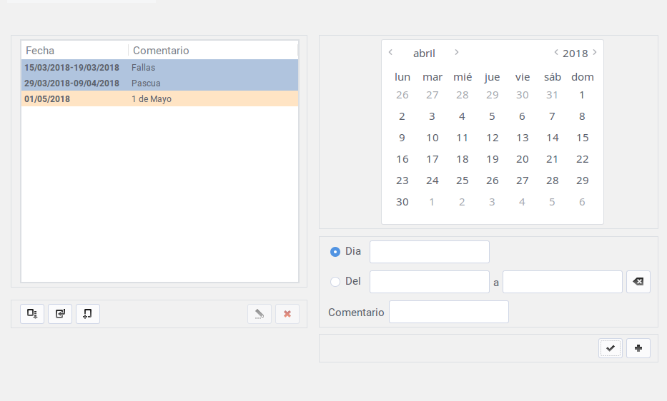

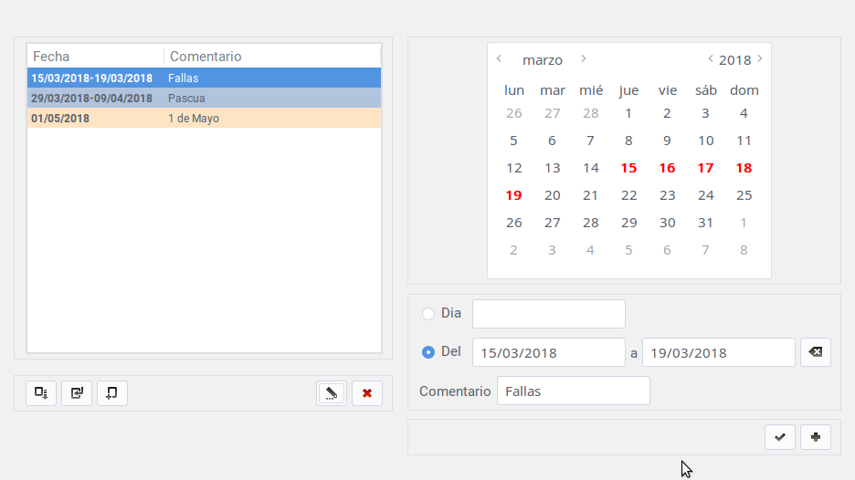

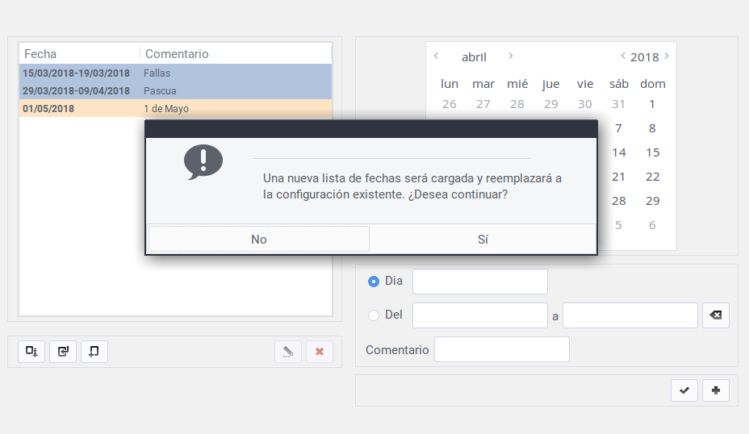

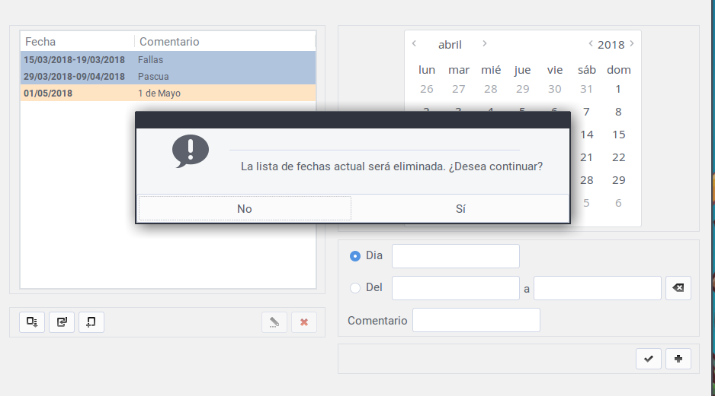
Subversion:
http://svn.lliurex.net/xenial/holiday-manager/trunk/fuentes/

Bell Scheduler: integración con Holiday-Manager
Trás la implementación de Holiday-Manager para la gestión de días “festivos” se ha procedido ha integrar esta API en Bell Scheduler para que los usuarios puede hacer uso de la misma.
El proceso de integración ha consistido en primer lugar en importar el componente gráfico de Holiday-Manager e incluirlo en la lista de pantallas utilizadas por Bell-Scheduler.
Una vez importado este componente se ha incluido una nueva opción en la barra de menú de Bell-Scheduler que permita mostrar la GUI de Holiday-Manager de forma que el usuario tenga acceso a la lista de días que se esta gestionando.
Por último se ha añadido un botón para que el usuario pueda activar o desactivar el control de días “festivos” en las alarmas programadas en el cron del sistema. Este control activa un procedimiento que actualiza la información de las alarmas en el cron para incluir o eliminar la comprobación de si el día en el que se ejecuta la alarma esta incluido en la lista de días festivos.

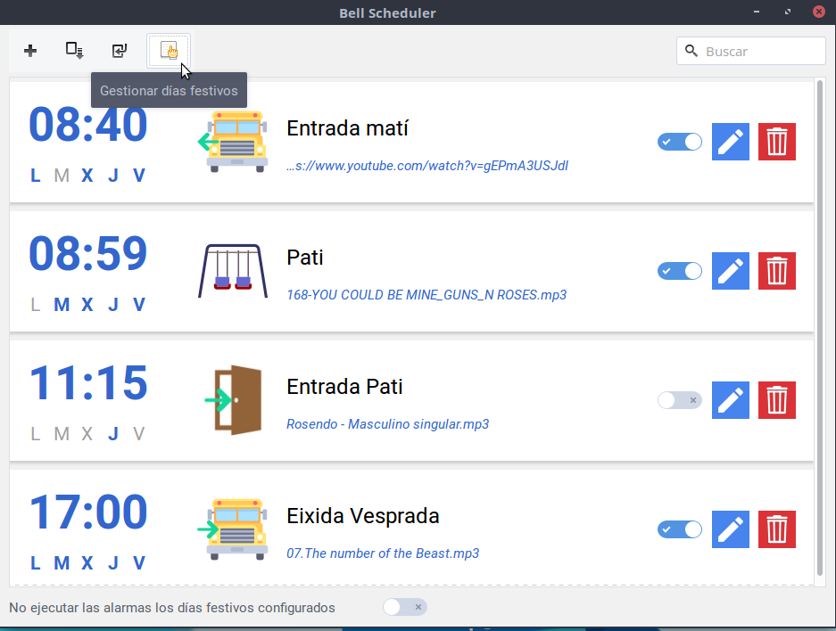
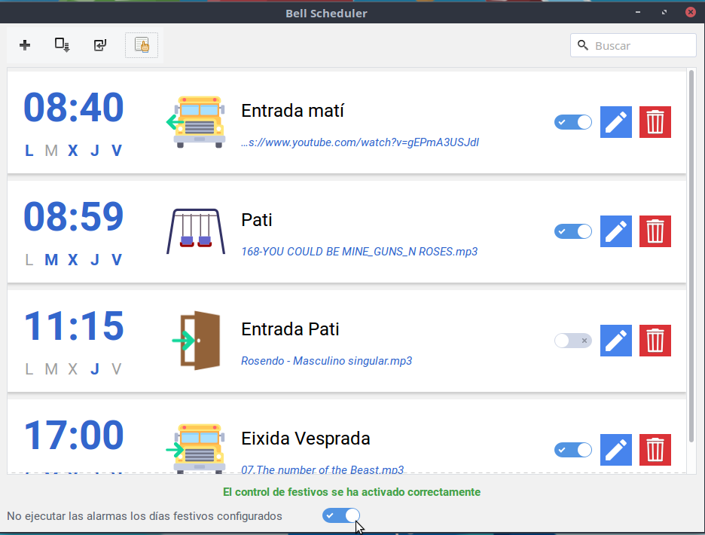
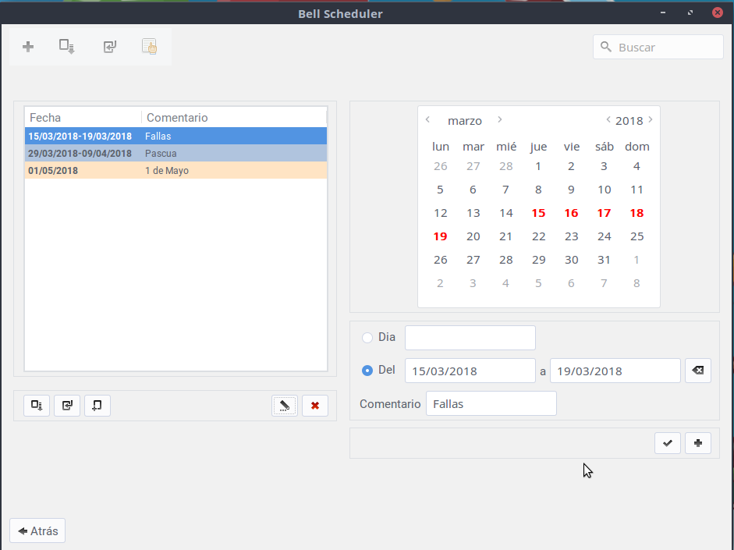

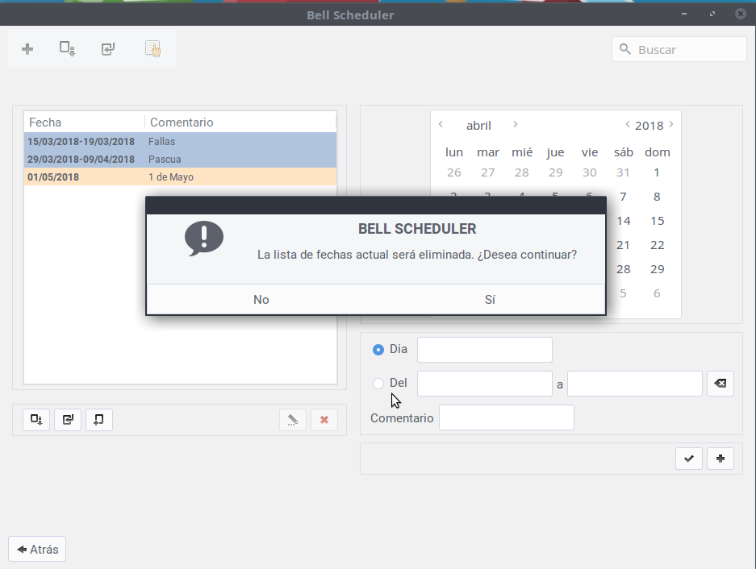
Subversion:
http://svn.lliurex.net/xenial/bell-scheduler/trunk/fuentes/

LliureX Gdrive: empaquetado ubuntu y correción bug
En periodos anteriores se procedió a modificar el empaquetado de la aplicación LliureX Gdrive para que pudiera ser instalado en otras distribuciones de Linux distintas a LliureX.
Se ha comprobado que en determinadas circunstancias estos cambios podrían no ser suficientes por lo que se han introducido nuevas modificaciones, ampliando la lista de dependencias a instalar y cambiando el directorio de python donde instalar la clase que gestiona el funcionamiento de LliureX-Gdrive. Además se ha modificado el indicador para la barra de menú de LliureX Gdrive para modificar la función que permite abrir la carpeta montada. Con todas estas modificaciones se garantiza que LliureX-Gdrive pueda ser instalado fuera de un entorno de LliureX
Se muestran capturas de pantalla de LliureX Gdrive instalado en un equipo con Linux Mint como sistema operativo:

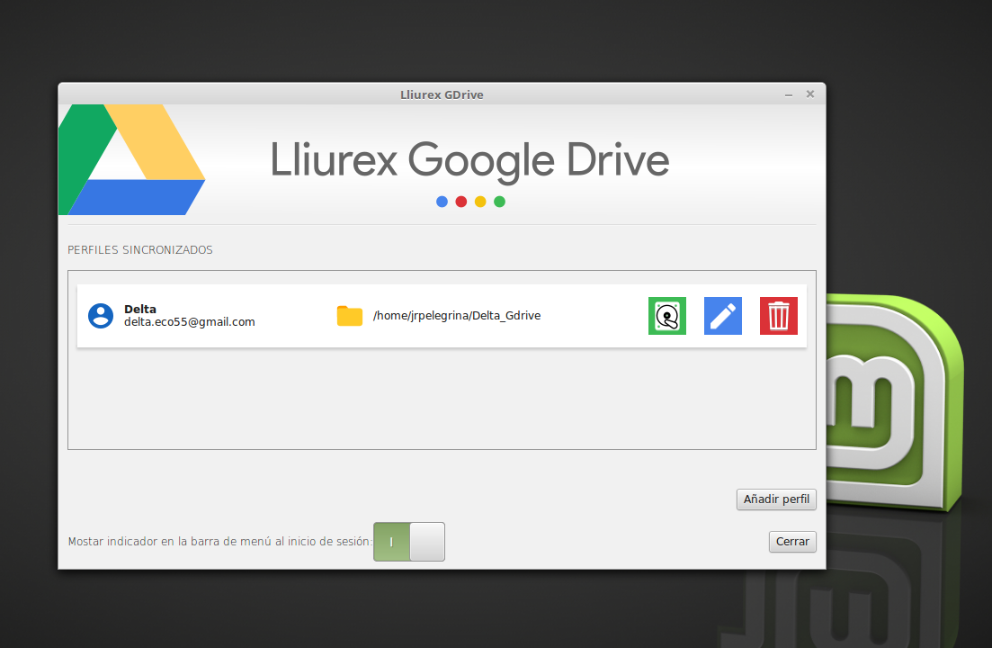

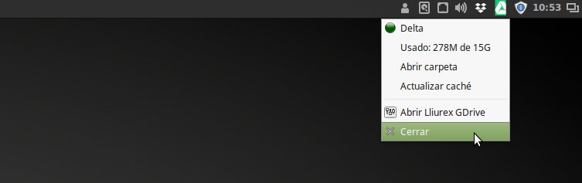
Además de modificar el empaquetado, se ha corregido un bug por el cual en caso de que al crear una nueva cuenta el proceso de validación detectará algún error, no se volvía a mostrar la botonera (botón de Cancelar y Aceptar) inferior de la ventana no dando opción al usuario de corregir el error

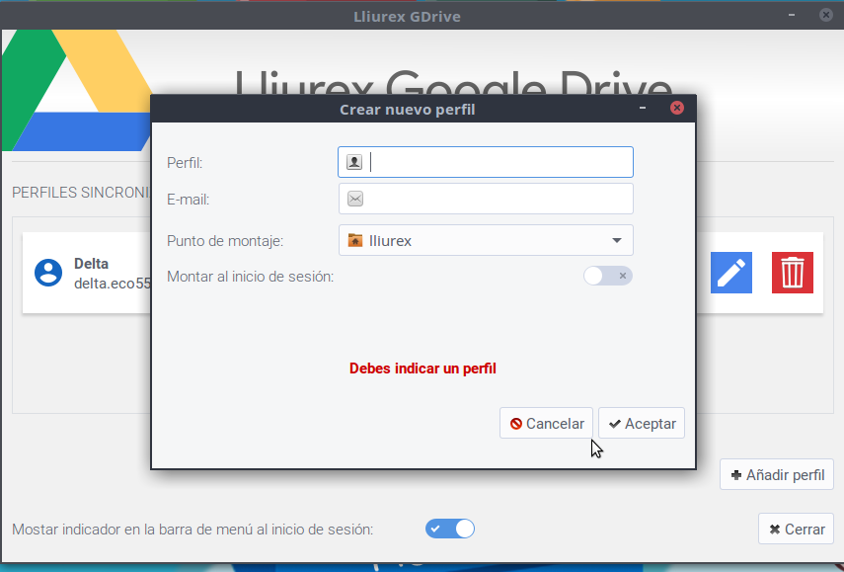

Subversion:
http://svn.lliurex.net/xenial/lliurex-gdrive/trunk/fuentes/

Ubiquity: Bug instalación paquetes personalizados
Se detectó que hay condiciones de carrera a la hora de marcar la instalación de paquetes extras cuando se instala el sistema a través de la herramienta Ubiquity. Dependiendo de la velocidad con la que el usuario salte de un paso a otro de la instalación, el fichero que se utiliza para listar los paquetes extras a instalar puede ser vaciado y sobrescrito por otros procesos.
Es por ello por lo que se ha desarrollado un parche de Ubiquity que habilita un fichero propio en /var/lib/ubiquity/lliurex-extra-packages que lista los paquetes extra a instalar separados por un salto de linea. Dicho fichero es recogido al final del proceso de instalación del sistema y uno a uno son instalados solo si existe conexión a internet.

Subversion:
http://svn.lliurex.net/xenial/ubiquity/trunk/fuentes

Zomando para la instalación de adobe-flash-plugin
Con el objetivo de, primero, eliminar dependencias de software privativo en las isos de LliureX, y segundo, poco a poco ir retirando el soporte de Flash del sistema, ya que el fin de vida del software esta programado para el 2020, se ha decidido que la instalación del soporte de Flash empieza a ser optativo.
Para ello, uno de los pasos que se han realizado es el crear una interfaz gráfica en zero-center para poder instalar manualmente el soporte Flash en el navegador.
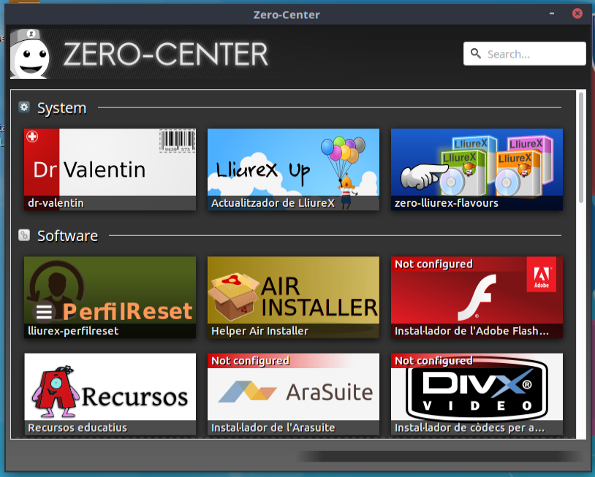
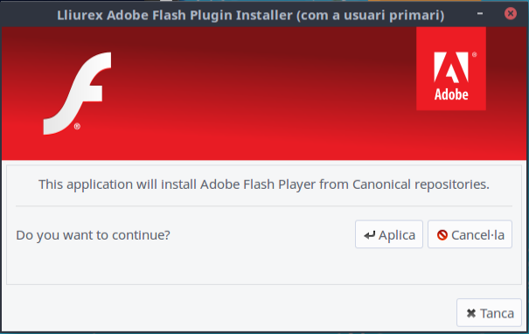

Además se ha añadido como paquete instalable opcional durante la instalación del sistema mediante la herramienta Ubiquity.

Este cambio supone tener que eliminar la dependencia de adobe-flashplugin de los metapaquetes de LliureX y marcar como instalado manualmente el paquete en instalaciones anteriores a esta actualización.

Subversion:
http://svn.lliurex.net/xenial/lliurex-ubiquity-addons/trunk/fuentes
http://svn.lliurex.net/xenial/lliurex-flash-installer/trunk/fuentes
http://svn.lliurex.net/xenial/lliurex-flash-transitional/trunk/fuentes
http://svn.lliurex.net/xenial/lliurex-meta/trunk/fuentes

n4d-netfolders: Generación de árbol de directorios en montajes
En configuraciones muy particulares de centros con montajes externos de /net , hay que asegurar que la estructura de /net de LliureX este generada. Para ello, se ha deshabilitado la protección que había por defecto de no escribir en el directorio /net en caso de que estuviera montado, ya que actualmente no es necesaria.

Subversion:
http://svn.lliurex.net/xenial/n4d-netfolders/trunk/fuentes

LliureX Shutdowner: Mejoras en el apagado de clientes ligeros
Con las ultimas actualizaciones de Ubuntu, se ha detectado que es mas complejo identificar cual es el DISPLAY del usuario cuando se están utilizando clientes ligeros, por lo que se ha modificado la lógica de detección para intentar dar con dicha variable con éxito.
Además, se detecto que cuando el servicio no está configurado, el apagado de clientes ligeros está presente a las 0:00. Se ha solventado este caso para que dicho fichero de configuración de apagado de clientes ligeros desaparezca si el servicio no esta activado.

Subversion:
http://svn.lliurex.net/xenial/lliurex-shutdowner/trunk/fuentes
http://svn.lliurex.net/xenial/n4d-shutdowner-server/trunk/fuentes
http://svn.lliurex.net/xenial/n4d-shutdowner-client/trunk/fuentes

Acceso de usuarios de openLDAP desde clientes Windows
Se ha estudiado la posibilidad de usar los usuarios del aula Windows y poder llegar a usar los montajes compartidos con los permisos correctos.
De entre todas las soluciones, se ha profundizado en pGina ( http://pgina.org ), un proveedor open source de credenciales plugable para Windows.

La configuración del plugin de openLDAP y sus filtros es la siguiente:
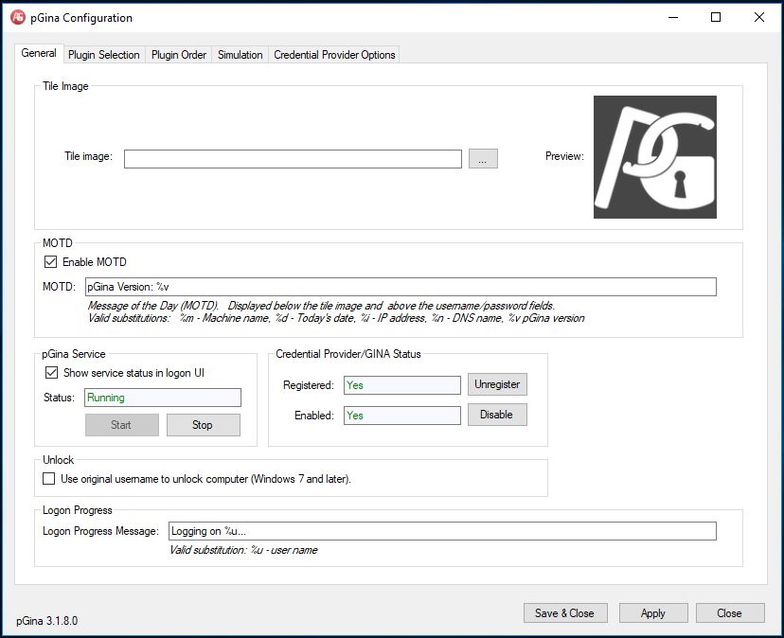

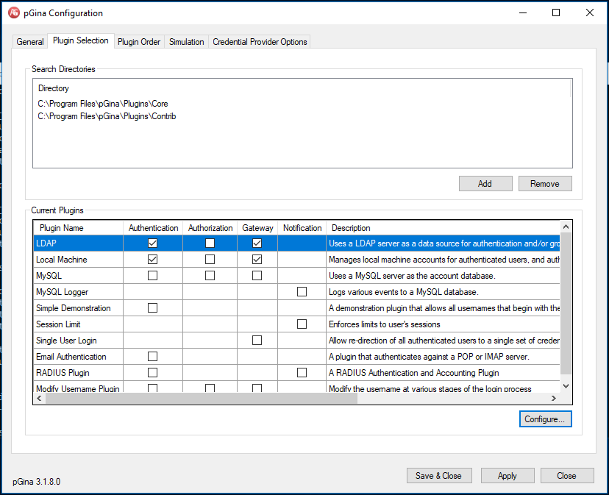

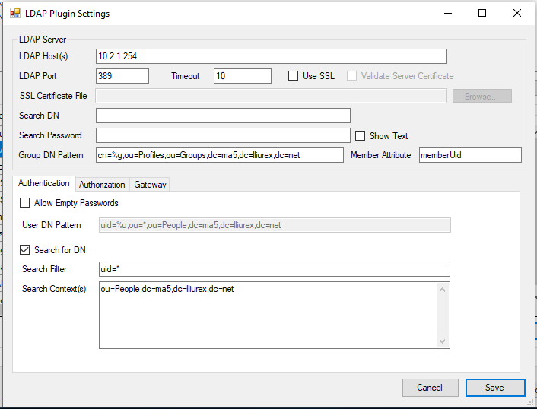
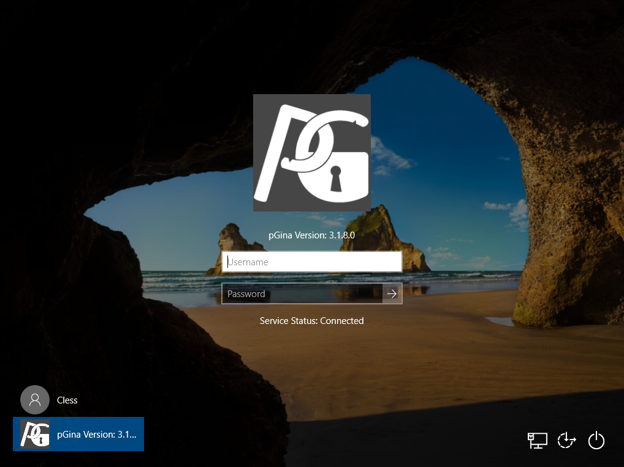
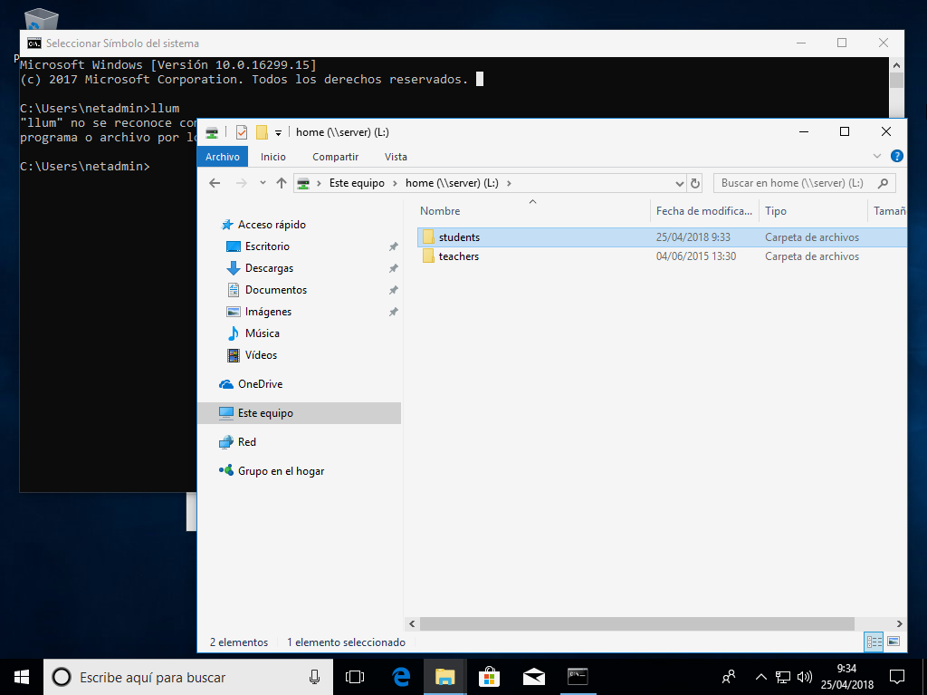

Estudio de escritorios para la próxima versión
Dado que el lanzamiento oficial de la próxima LTS de Ubuntu esta cercano (Ubuntu 18,04) , el equipo ha de empezar a plantearse la migración a la próxima versión.
Uno de los primeros temas a tratar es que entorno de escritorio usar. Siendo esta una primera toma de contacto, en un principio se han valorado los dos escritorios más susceptibles de ser candidatos compatibles con la filosofía de configuración de escritorio tradicional de LliureX: Mate y KDE.

En primer lugar tenemos Mate, Es el escritorio que actualmente usa LliureX.
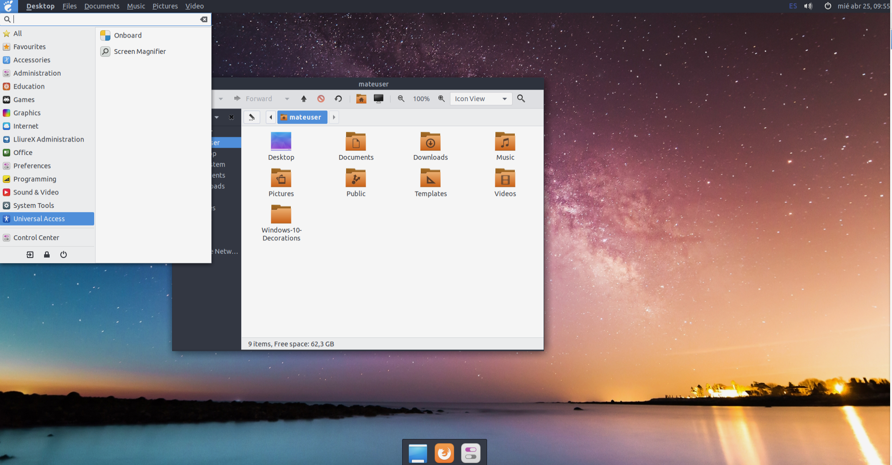
Es una solución conocida y cómoda de fácil configuración. Los cambios con esa nueva version no son excesivos. Se ha añadido un menú de inicio mas moderno, al estilo Whisker Menu que LliureX usa actualmente. También se ha añadido opción para añadir la barra de herramientas contextual de todas las aplicaciones en el panel superior para limpiar y dejar mas compactas las ventanas.
La configuración de dconf sería similar a la actual, aunque se tendría que trabajar nuevamente desde cero, primero para asegurar que no se están arrastrando claves que han sido ya desestimadas y segundo, para aplicar configuraciones nuevas, tales como la de brisk menu, el nuevo menú de inicio.
En cuanto a temática, supondría tener que actualizar arc-theme con nuestras modificaciones, ya que la versión que LliureX usa actualmente no aplica correctamente en la nueva versión de Mate.
El consumo de memoria esta en torno a los 660 MB, un consumo que ha subido con respecto a la version anterior, pero es mas probable que dicho incremento sea debido al sistema más que al entorno de escritorio.
El rendimiento general sigue siendo bueno y las necesidades de hardware no son elevadas, lo que lo hace una buena opción para poder seguir dando soporte a máquinas viejas y clientes ligeros.
La mayor desventaja sigue siendo que es un escritorio que tecnológicamente está anticuado, mantiene los mismos menús y suite de aplicaciones de versiones muy antiguas de Gnome2, lo cual supone una funcionalidad inferior con respecto a la suite actual de Gnome3/4.

La segunda opción valorada es KDE, con su escritorio plasma-shell 5.12.
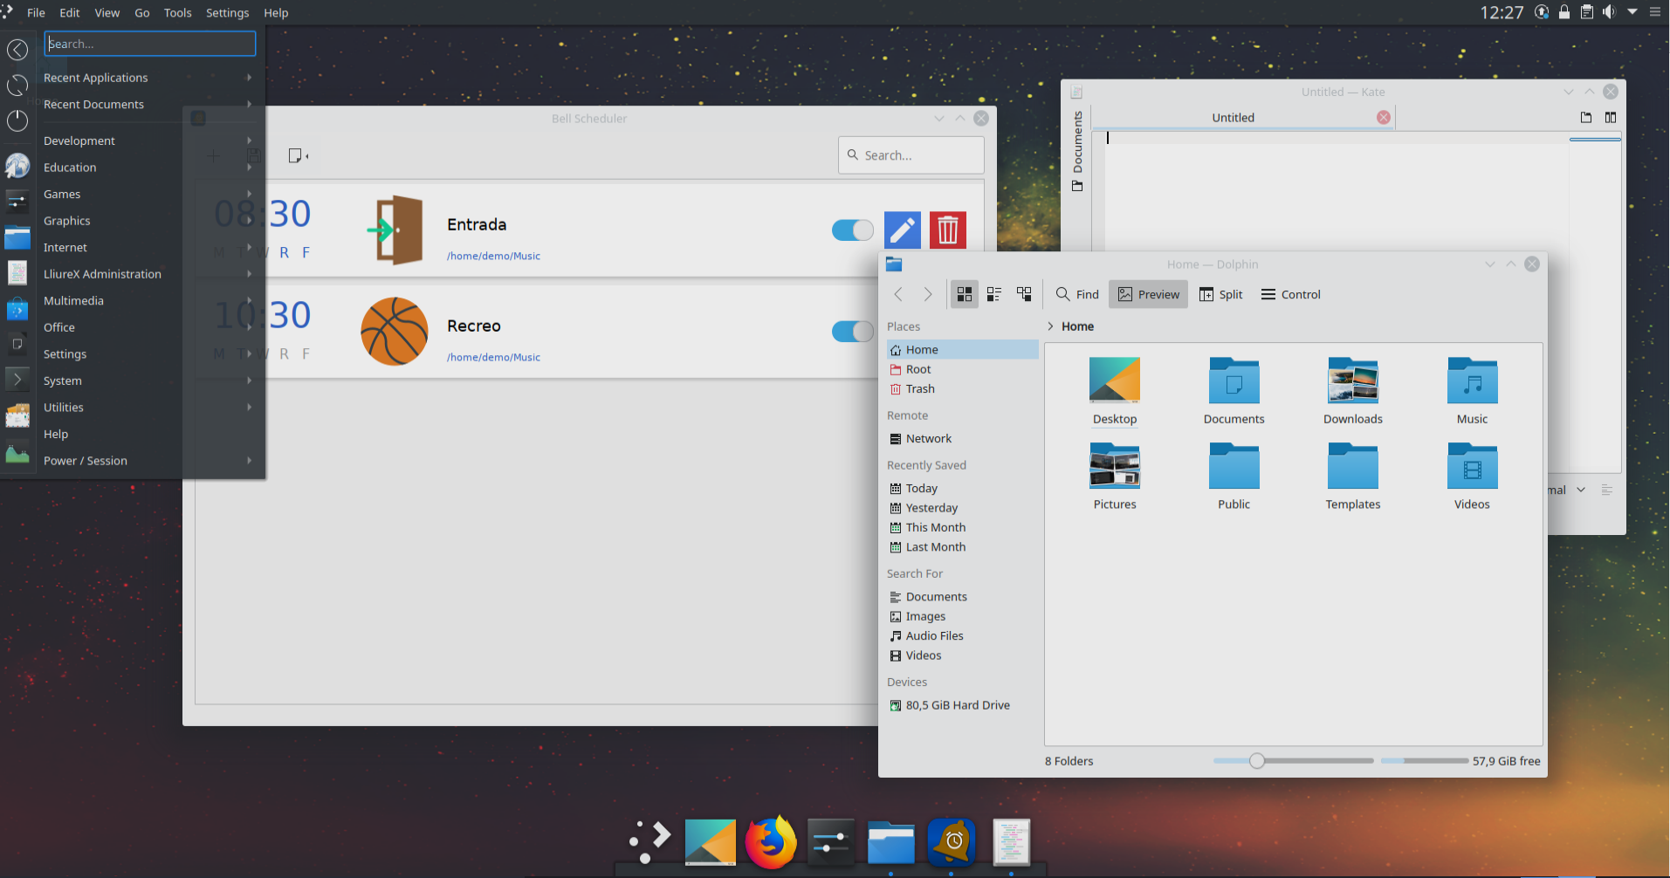

Plasma-shell es, junto a gnome-shell, uno de los grandes escritorio que a día de hoy se utilizan en distribuciones GNU/Linux. Es un escritorio moderno, con un desarrollo muy activo y actualmente en auge gracias a otras distribuciones como KDE Neon o Manjaro.
La ventaja de plasma-shell con respecto a otros escritorios es el gran abanico de posibles configuraciones, desde las mas sencillas y ligeras hasta configuraciones con múltiples efectos y funcionalidades.
Uno de los objetivos que ha de conseguir un entorno diferente a mate en LliureX es conseguir una experiencia de usuario similar, es decir, una disposición similar de menús y la manera de trabajar con el escritorio. A diferencia de gnome-shell, plasma permite configurar el escritorio al gusto del usuario o administrador.
Si bien es cierto que la configuración por defecto de plasma es mas pesada que la de por defecto de mate, se pueden obtener resultados incluso mas ligeros que con mate.
Una sesión KDE con kwin como compositor y utilizando xrender en vez de OpenGL como renderizador consume:
- Panel nativo: 670MB
- Plank: 685MB
- Latte: 730MB
Una sesión KDE con openbox como compositor consume:
- Panel nativo: 600MB
- Plank: 615MB
- Latte: 665MB
Las sesiones con OpenGL como renderizador solo son aconsejables con maquinas relativamente mas modernas y por descontado se ha de evitar en clientes ligeros con las x exportadas del servidor.
Las sesiones con kwin utilizando xrender como renderizador son lo suficientemente ágiles como incluso para ser utilizadas por clientes ligeros, aunque sin duda, el mejor resultado para clientes ligeros seria el uso de la sesión con openbox, extremadamente ligera y con muy poco consumo de memoria y cpu.
De las pruebas se desprende que Latte Dock es el panel que mas memoria ram consume, siendo quizá Plank, el dock que actualmente usa LliureX, una opción algo mas ligera.

Nuevamente, esto es una primera toma de contacto y se han de hacer pruebas con hardware real para ver el rendimiento real de los escritorios. Sin duda, la primera opción es más continuista, pero conservadora, mientras que la segunda es mas arriesgada, pero gana en presencia y funcionalidad mas moderna.

Cambios en N4dGtkLogin
N4dGtkLogin es el componente gráfico de acceso para las aplicaciones que requieren que el usuario se identifique ante N4d.
En este sprint se le ha añadido una nueva funcionalidad consistente en que el campo con la dirección del servidor contra el cuál hay que identificarse se muestre en la pantalla, independientemente de que se haya indicado que no se muestre, cuando el servidor principal no está disponible.
Esto no debería suceder nunca (que el servidor no esté disponible) pero se detectó un caso aislado en el que una máquina tenía dentro del fichero hosts una dirección ip asignada a “server”, que es el nombre con el que se identifica en la red al servidor principal.
Como ya se ha comentado esto no debería ocurrir nunca ya que nadie debería modificar el fichero de nombres de hosts y mucho menos asignar en dicho fichero una dirección ip distinta a la máquina “server”. En cualquier caso se ha implementado el mecanismo para que si N4dGtkLogin no puede acceder al servidor por defecto muestre el campo para rellenar la dirección ip donde encontrar al servidor principal.

Enlace a subversion
http://svn.lliurex.net/xenial/n4dgtklogin/trunk/fuentes/

Actualizar la metainformación del repositorio
En Lliurex 16 (xenial) usamos appstream como estándar para distribuir la información de los paquetes presentes en nuestros repositorios a fin de que otros programas (principalmente los centros de software) puedan acceder a dicha información.
Lliurex-Store es el centro de software desarrollado por el equipo de Lliurex para faciliar a los usuarios la instalación e software así como la consulta de los programas disponibles.
Dicha información debe ser actualizada de forma periódica a fin de que represente fielmente el software disponible. Para ello disponemos de una serie de herramientas de desarrollo propio que nos permite integrar en dicha metainformación, en principio solo pensada para paquetes *deb, la información disponible tanto de los paquetes *deb como de los zomandos disponibles en Lliurex.
En este sprint y después de actualizar todo el software de los repositorios de Lliurex se ha actualizado dicha información, modificando la ya existente con los cambios necesarios y añadiendo los nuevos programas disponibles, en el caso de que no existieran.

Plugins de Snap y AppImage para Lliurex-Store
Aunque existía un soporte experimental tanto para el formato Snap de distribución de paquetes en Lliurex Store como para el formato AppImage en este sprint se han solventado los problemas que impedían su pase de experimental a estable.
En Snap el problema venía provocado por problemas con la versión de PolicyKit de Ubuntu en Xenial que daba problemas de compatibilidad con la API python de Snap.
Para solventarlo se actualizan las librerías relacionadas desde Ubuntu 17 (awkward artful) adaptándolas a Lliurex 16 (basado en Ubuntu 16 xenial).
Una vez actualizadas dichas librerías el soporte de Snaps en Lliurex Store pasa a ser completo ya que el usuario puede instalar, desisntalar o buscar paquetes sin ningún tipo de problema.
En AppImage el problema viene dado por un cambio en la distribución de los paquetes. En un principio disponían de un servidor centralizado al que Lliurex Store podía acceder para listar los paquetes disponibles, posteriormente dicho sistema fue reemplazado por un fichero json donde los miembros de appimage publican la información relativa a cada paquete (autor, url de descarga, descripciones… etc) con lo que la Store ya no podía conectarse a un servidor para obtener toda la información si no que necesitaba parsear dicho fichero json, extraer las urls donde cada descarga estaba disponible y procesar
una a una las urls para extraer los pqeutes disponibles en cada una de ellas.
Finalmente la implementación de appimage realiza un primer parseado del fichero json añadiendo a la metainformación de la store (usando appstream) los paquetes disponibles, sin información de las versiones ni de la versión candidata para la instalación y no es hasta que el usuario quiere consultar un paquete en concreto que no se accede a la url de descargas de dicho paquete para rellenar toda la información faltante. De esta forma se consigue un muy buen compromiso entre velocidad a la hora de buscar la información y la capacidad de la Store de mostrar toda la información relativa a un paquete.
Capturas de pantalla:
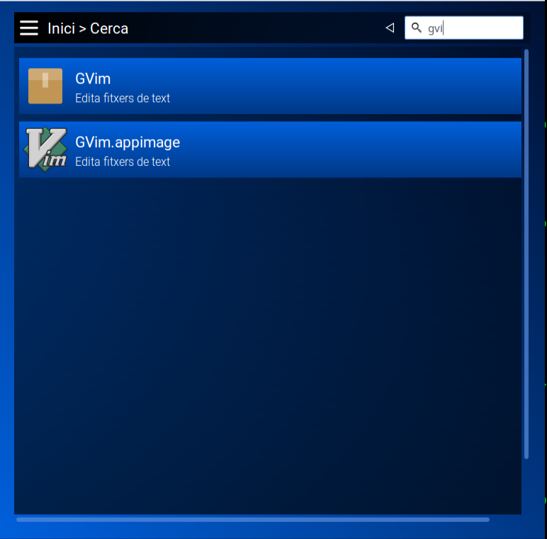

Buscando la appimage de Gvim:

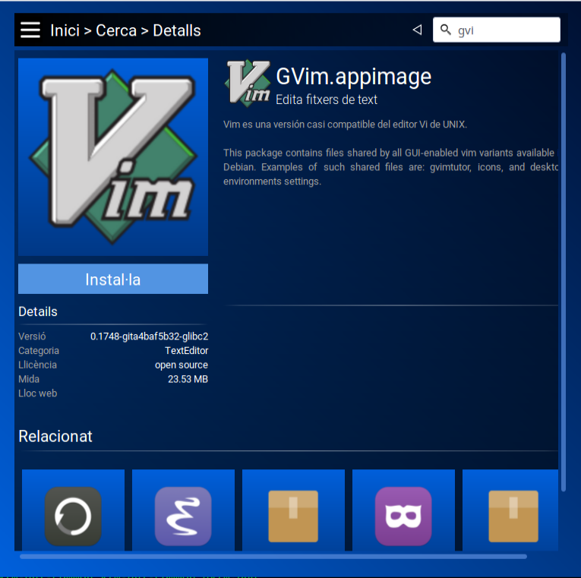
Detalles del paquete AppImage de Gvim:
Listando firefox (el paquete snap está resaltado)
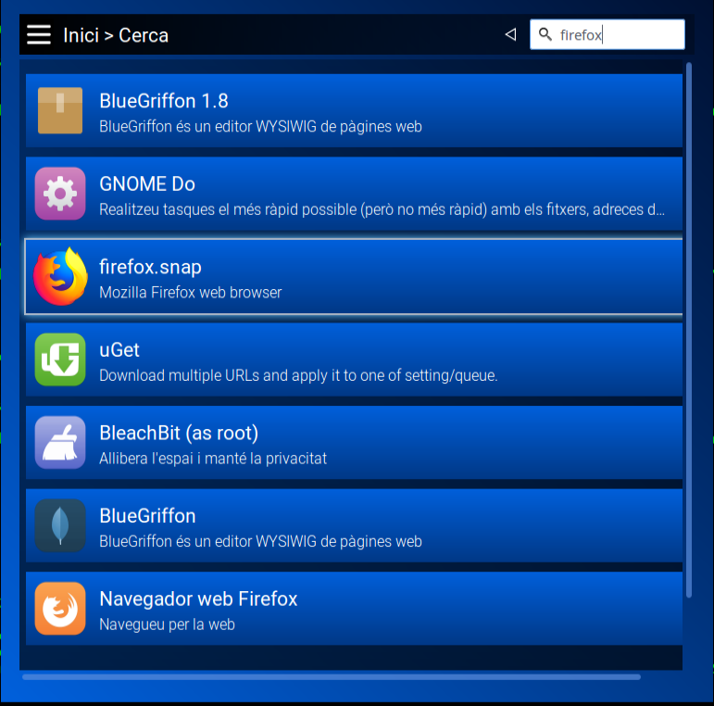

Detalles del paquete Snap de firefox:
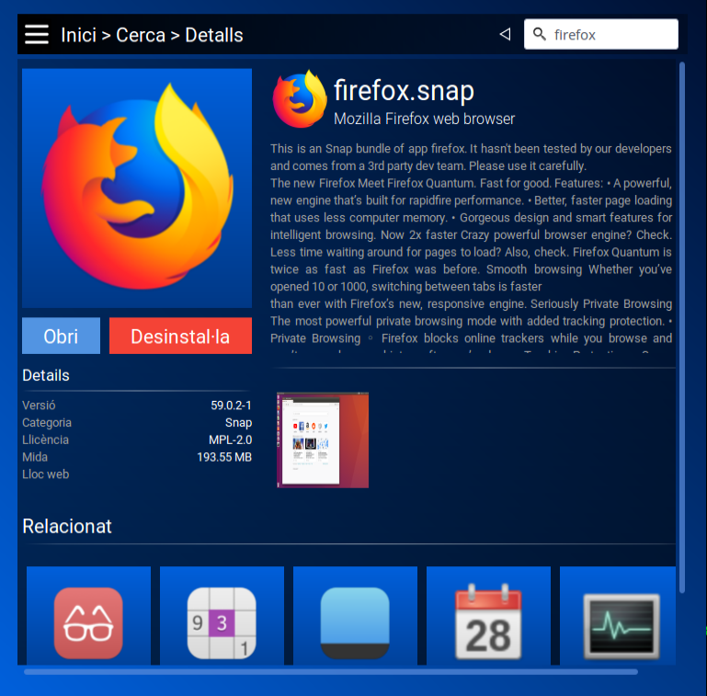
Enlace a subversion:
http://svn.lliurex.net/xenial/lliurex-store/trunk/fuentes/

TaskScheduler: añadir soporte para días festivos
El recientemente creado Bell-Scheduler implementa la posibilidad de que las alarmas no suenen en los días festivos.
Para que esto funcione se ha necesitado implementar en el modulo N4d de TaskScheduler una nueva clave en la definición de las tareas programadas que indica si la tarea debe ejecutarse en festivo o no.
Al implementar la funcionalidad de esta forma, usando el modulo de TaskScheduler, todas las aplicaciones que lo gasten (TaskScheduler, BellScheduler…) se benefician de la posibilidad de ejecutar sus programaciones en días festivos o no.

Enlace a subversion:
http://svn.lliurex.net/xenial/taskscheduler/trunk/fuentes/

Firefox: cambios en la personalización
Con la reciente introducción del plugin para Firefox/Chrome de Lliurex se elimina la anterior personalización a los ficheros de configuración de Firefox que agregaban los enlaces de interés a Firefox.

Enlace a subversion:
http://svn.lliurex.net/xenial/lliurex-firefox-settings/trunk/fuentes/

Lliurex-trash-cleaner
Lliurex-trash-cleaner es un nuevo paquete introducido en esta release el cual provee de los mecanismos necesarios para realizar la limpieza de papeleras de documentos de usuario.
Las papeleras de usuario son creadas automáticamente en aquellos volúmenes de disco montados por el usuario para mantener aquellos documentos eliminados desde una sesión gráfica por el usuario y que posteriormente puedan ser recuperados en caso de borrado accidental.
La problemática que se venia detectando ocasionaba la replicación de directorios de papelera en el servidor de aula, esto venia siendo ocasionado por los diferentes puntos de montaje de red que proveen de carpetas compartidas y replicadas para toda el aula, las cuales poseen su propia papelera en diferente (al ser un volumen diferente) a la papelera de sistema.
Las diferentes localizaciones para las papeleras de volúmenes montados por red son incluidas en la replicación samba sobre el servidor de aula, el cual aumentaba considerablemente de tamaño, siendo dificultoso el borrado para liberar espacio en caso de que los usuarios no vacíen todas las papeleras que son utilizadas y que no disponen de una gestión unificada.
Con este paquete se incorporan mecanismos que en el inicio de sesión purgan las diferentes papeleras que el usuario utiliza manteniendo los documentos que son mas nuevos que una determinada fecha, por defecto es utilizado el valor de una semana.
También se incorpora un script para el posible uso de un administrador sobre el servidor, el cual puede realizar el borrado completo o selectivo de las papeleras de los usuarios del aula que han sido copiadas ya al servidor.

Subversion:
http://svn.lliurex.net/xenial/lliurex-trash-cleaner/trunk/fuentes/

Llx-netinstall
Actualmente en Lliurex.net se venia proporcionando algunos paquetes para la distribución de instaladores privativos (Java y Flash) que eran capaces de realizar instalaciones desatendidas en un aula que no tuviera disponible conectividad con internet.
Algunas licencias, entre ellas Java han cambiado y no permiten la redistribución de su software para realizar instalaciones desatendidas (sin ser descargadas de su propia web aceptando su licencia) o también versiones que ya no están soportadas por ellos.
Para adaptarse a la legalidad, dado que la distribución de paquetes en los repositorios Lliurex es pública, y dado que es menos probable que en un aula no se disponga de conectividad con internet, se ha procedido a actualizar los instaladores del software afectado.
Con los nuevos instaladores, y dado que es necesaria la aceptación de las licencias, así como para permitir instalaciones que incluyan los componentes instalados por defecto en el caso de instalaciones por red, ha sido necesario habilitar una nueva opción en el menú de configuración de instalación por red para que acepte las diferentes licencias respectivas del software que se instala al inicio.
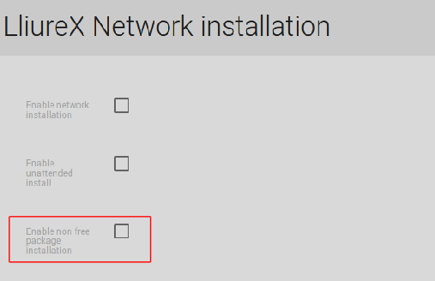
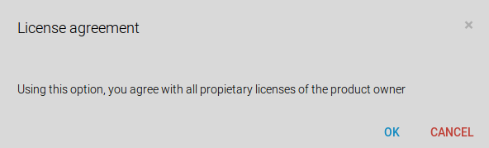
Subversion:
http://svn.lliurex.net/xenial/llx-netinstall/trunk/fuentes/

Lliurex-mirror
Lliurex-mirror es la herramienta que permite crear un repositorio local y poder realizar la distribución de paquetes para un aula desde un servidor en el modelo de aula Lliurex.
Una de los componentes del paquete lliurex-mirror corresponde a un cliente en modo texto, el cual permite un uso similar e incluso ampliado comparado con las capacidades que están disponibles desde el interfaz gráfico de admin-center.
Uno de los usos mayoritarios de lliurex-mirror en su versión “cli” es ejecutar rápidamente una replica local cuando se configura un aula, a menudo, esta herramienta es ejecutada por los técnicos de soporte con una replica local en un medio extraíble que no requiere conexión a internet y agiliza la operativa.
Anteriormente esta herramienta cuando se utilizaba con un medio extraíble como origen, mantenía configurado para usos futuros el mismo origen con el que fué inicialmente creada la replica, lo cual ocasionaba errores o generaba la necesidad de modificar el parámetro posteriormente.
Además de dicha problemática, el cliente tenia errores en algunas de sus opciones debido al cambio de interfaces durante el desarrollo de la versión gráfica y que aun no estaban detectados. Además, la documentación o menú de ayuda era confuso o poco claro, lo cual generaba dificultad en su utilización.
En esta release, se ha mejorado la información que provee el cliente, así como también se ha incorporado una nueva opción “volatileupdate”, la cual permite generar una replica sin que por ello se modifiquen los orígenes por defecto o existentes en la replica generada.
También ha sido revisado el funcionamiento de la herramienta e incorporado algunos métodos útiles en el núcleo de la aplicación y han sido mejorados los tratamientos de errores de la herramienta.
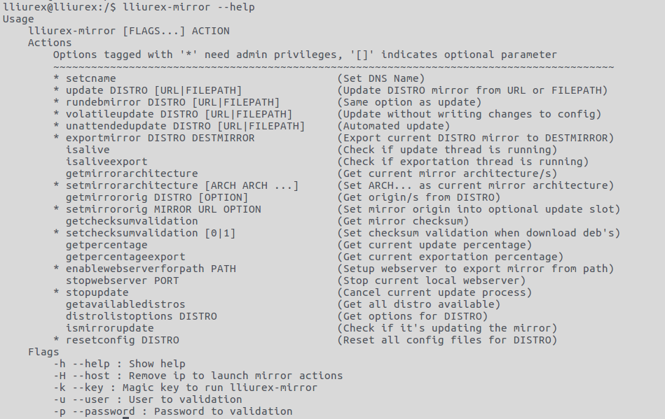

Subversion:
http://svn.lliurex.net/xenial/lliurex-trash-cleaner/trunk/fuentes/

Lliurex-statistics
Lliurex-statistics es el servicio encargado de la recopilación y envío de información del sistema para tratamiento estadístico por parte del equipo de desarrolladores acerca del uso de las aplicaciones mas utilizadas en las instalaciones de la distribución.
En esta release han sido corregidos diversos bugs menores y han sido incluidas mejoras para poder realizar análisis de las diferentes ejecuciones de clientes del tipo LTSP en el entorno del modelo de centro/aula.
También ha sido revisado el código de la aplicación para un funcionamiento óptimo en entornos de ejecución Python 2 y Python 3 indistintamente, así como ejecución en modos procedural o mediante hilos.

Subversion:
http://svn.lliurex.net/trusty/lliurex-statistics/trunk/fuentes/
http://svn.lliurex.net/xenial/lliurex-statistics/trunk/fuentes/

Lliurex-analytics-server
Lliurex-analytics-server es el servicio encargado de la recepción, recopilación y presentación de estadísticas de uso y capacidades de los clientes instalados Lliurex.
En esta release se han corregido diversos bugs menores de funcionamiento y se han incorporado nuevas capacidades para poder tratar datos y facilitar el análisis de uso acerca del tipo de clientes del tipo LTSP que son utilizados habitualmente.

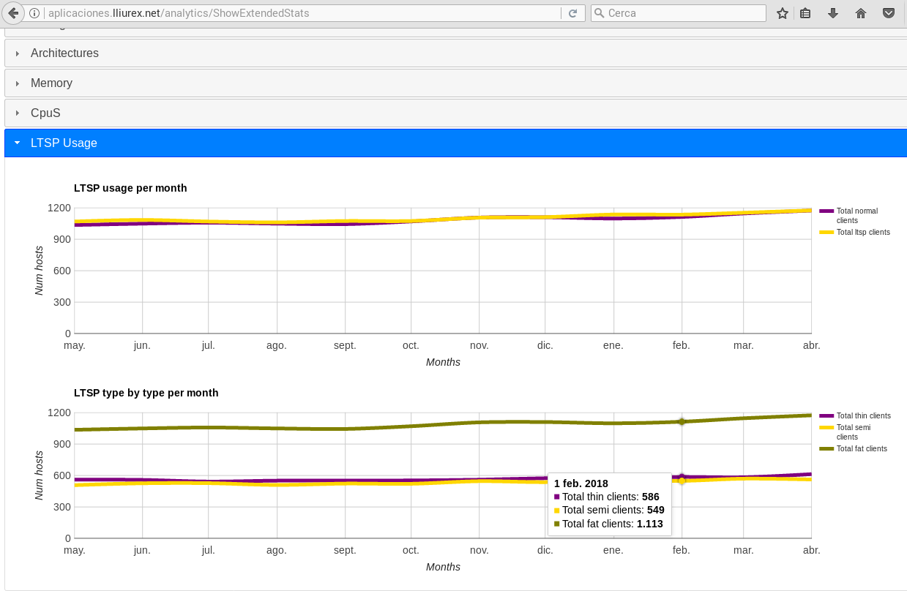
Subversion:
http://svn.lliurex.net/trusty/lliurex-analytics-server/trunk/fuentes/
http://svn.lliurex.net/xenial/lliurex-analytics-server/trunk/fuentes/

LliureX Perfil Reset
Desde Conselleria se ha detectado un problema muy común entre los usuarios y es que en ocasiones se prueban las opciones para configurar el escritorio o se modifican por gusto y cuando se intenta revertir el cambio, este no es posible o sencillo.
Por lo que se ha buscado una solución que revierta el escritorio que posees a la configuración original de una manera sencilla, mediante una aplicación que facilite la tarea, bien desde un desktop en el menú de inicio o bien desde un banner del zero-center. Dicha aplicación se ha denominado LliureX Perfil Reset y tal como se espera retorna el Escritorio a su aspecto original de LliureX, restaurando básicamente:
- El fondo de escritorio
- Las barras de tareas
- El menú de inicio
- PLANK
Esto se aplica de manera individual al perfil del usuario que lo ejecuta, es decir la ejecución de la aplicación no afecta al resto de usuarios de la máquina o del equipo sino solo al perfil sobre el que se esta trabajando.

http://svn.lliurex.net/xenial/lliurex-perfilreset/trunk/fuentes/
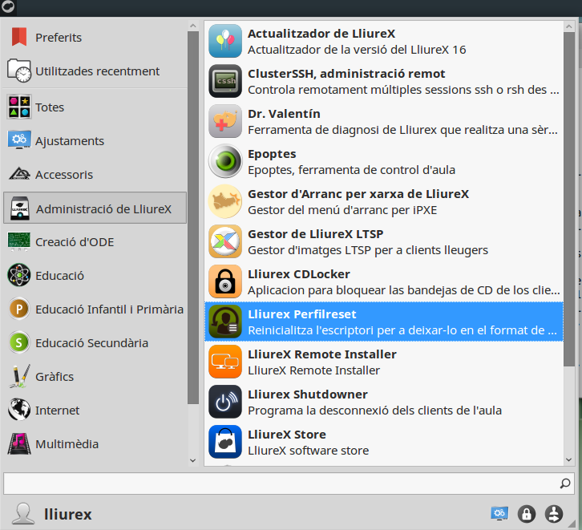

OpenSysClone Clonado de discos con Windows
Actualmente los equipos que se envían a los centros poseen dos particiones Windows y Linux, cuando se usaba el OpenSysClone para el clonado de los equipos si poseían ambas particiones se podía dar el caso que si la partición de Windows poseía un error el OpenSysClone intentaba repararla en un formato de ficheros que no era el correcto pues éste suponía que todas las particiones eran Linux.
Se ha realizado una modificación para que en casos como este la clonación no se aborte y sea capaz de superar el problema, creando la imagen en el servidor de todo el disco para luego ser clonada en otro equipo. Dichos cambios no afectan al funcionamiento conocido ni a la GUI que gestiona el OpenSysClone, sino que son cambios internos en los que los usuarios no apreciarán a simple vista sino que en el uso cotidiano se verá su repercusión.

http://svn.lliurex.net/xenial/open-sysclone/trunk/fuentes/

LMD: Limpieza de entorno al promocionar imágenes generadas
Una de las ultimas tareas que se realizo para LliureX con respecto a la gestión del sistema de clientes ligeros y semi ligeros fue la programación de promoción de imágenes. Después de que esta funcionalidad estuviera en producción se observo que no se comportaba exactamente igual una generación programada que una instantánea.
La diferencia se basa en que la generación instantánea guarda un backup de la imagen previa, por si en caso de fallar se pueda volver a la imagen anterior. Esta funcionalidad no se estaba respetando desde la parte de promoción de imágenes.
Para ello, en el proceso de promoción, previamente se renombra la imagen anterior añadiendo la extensión “old” al final del nombre de la imagen. De esta forma siempre se tendrá una imagen de respaldo.
Además de eso, se ha aprovechado pare realizar la limpieza de ciertos directorios que se crean durante la creación de las imágenes programadas.

Subversión: http://svn.lliurex.net/xenial/lmd/trunk/fuentes/

Refactorización de generación de isos para futura versión
Desde el comienzo de LliureX se ha creado una aplicación para la generación del sistema live. En versiones anteriores esta versión se llamaba lliurex-live, pero esta posteriormente fue migrada a lliurex-maker, que hacia uso de live build, el sistema que usan tanto en Ubuntu como en Debian para construir este tipo de sistemas.
Lliurex-maker es una herramienta que se encarga de realizar configuraciones y ajustes entre las distintas utilidades que existen para la generación de sistemas live, tales como casper, live build, isolinux, etc. Como objetivo lliurex-maker construye los distintos sabores de Lliurex a partir de configuraciones.
Durante las distintas versiones de LliureX se ha ido actualizando la herramienta de creación de isos y haciendo las modificaciones pertinentes para que se puedan construir las nuevas versiones. Estas modificaciones siempre hacían incompatible la construcción de versiones superiores o inferiores de Lliurex desde lliurex-maker debido a las limitaciones que ofrecía el diseño de este. Estos problemas eran que la configuración se distribuía en el mismo paquete, lo que hacia muy complejo el tener configuraciones de distintas releases y por lo tanto no se podía construir desde la misma versión de lliurex-maker distintas releases de LliureX ( 16.06, 15.06, etc ). Otra limitación que ofrecía era la imposibilidad de realizar distintas pruebas, ya que aunque ofrecía distintos sabores de construcción, esto se limitaba muchas veces a los paquetes que se instalan y pequeñas configuraciones, pero no se pueden realizar cambios a mas bajo nivel a no ser que fueran modificaciones realizadas en la propia maquina, lo cual implica que el trabajo no se puede exportar a otros sitios.
Con el fin de aumentar la posibilidad para hacer distintas pruebas, poder construir distintas versiones de LliureX desde la misma instalación de LliureX, y facilitar la migración de versiones se desarrolla esta solución.
La principal idea es modificar lliurex-maker de forma que defina un método de construcción que sea básico para el modo de trabajo que se tiene. En este punto tenemos un grub firmado. Se utilizara el grub firmado de Ubuntu y no el nuestro ya que el proceso de firmar nuestro propio grub es realmente complejo. Por lo tanto esto es algo que no debería cambiar a ni a corto ni a medio plazo. Otra tarea común es unifican librerías con funciones comunes para la construcción de la iso. Entre estas funciones se encuentra el añadir repositorios extras para tener mas fuentes de software o añadir ppa’s.
Para tratar de ser mas genéricos se trata de que lliurex-maker solo se encargue de realizar configuraciones, y que todo el proceso sea llevado por live builder. Esto se ha realizado así ya que live builder ofrece mas granularidad y en caso de error de construcción es mas fácil recurrir a este para encontrar los errores. De esta forma lliurex-maker creara unas configuraciones y modificaciones que podrían ser exportados a otro entorno sin lliurex-maker y poder construir las isos. Para conseguir dicho objetivo se ha hecho uso de los scripts de configuración que ofrece live builder, que leerán las configuraciones que haya escrito lliurex-maker.
Dichas configuraciones seguirá un patrón de niveles de granularidad. De esta forma se tendrán unas configuraciones por defecto para todas las construcciones, pero se podría hilar mas fino según se especifiquen mas detalles ( relesase y sabor).
Para mejorar el mantenimiento de la solución. se ofrecerá como un desarrollo al margen llamado isomaker, y las configuraciones para construir las versiones de LliureX se ofrecerán en un paquete separado. Esto permitirá que se puedan generar imágenes de versiones de LliureX 16 o superiores. Para ello estas configuraciones se ubicaran en la carpeta /usr/share/isomaker/types . Aquí se establecerá un primer nivel para definir la distribución que se quiere construir, y justo debajo de ese nivel se indicaran los sabores.
En este primer nivel se indicaran las preferencias especificas de dicha distribución y permitirá poder realizar distintas pruebas mucho mas complejas y desde la misma instalación sin eliminar la posibilidad de crear imágenes de las versiones estables.

http://svn.lliurex.net/xenial/isomaker/trunk/fuentes

